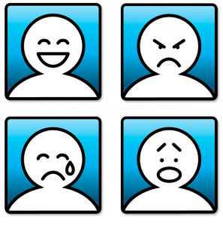

Ik toon/vertel

wat ik voel